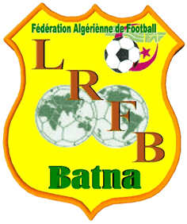
الإتحاد الجزائري لكرة القدم
FEDERATION ALGERIENNE DE FOOTBALL
الرابطة الجهوية لكرة القدم باتنة

LIGUE REGIONALE DE FOOTBALL – BATNA
المديرية الفنية الجهوية

DIRECTION TECHNIQUE REGIONALE

استمارة المعلومات

الصورة

بطاقة معلومات تملأ و ترسل مع الملف كاملا عبر إيمايل الرابطة
lrfbatna@gmail.com
directiontechniquefootball05@gmail.com

Nom :
اللقب.....……………………..........................................................…
Prénom :
الاسم …………………………………………………….................…..................…….
...............................……………………………….………………..تاريخ و مكان الازدياد
العنوان..............................................................................................................................
رقم الهاتف ........................................................................................................................
الايمايل.............................................................................................................................
جواز السفر رقم ..........................الصادر بتاريخ........................عن........................................
تنتهي صلاحية جواز السفر يوم...............................................................................................

الشهادات العلمية و التدريبية المتحصل عليها :
السنــة | الشهــادة

الخبرة المهنية كمدرب في الثلاثة مواسم الرياضية التالية:

رقم الرخصة | الفئة | الفريق | الموسم الرياضي
 |  |  | 2020/2021
 |  |  | 2021/2022
 |  |  | 2022/2023

قياس اللباس الرياضي :
S - M - L - XL - XXL

أرغب بالمشاركة في تربص :
 |  |  |  | FAF 3 |  |  | FAF 2 |  |  | FAF 1
 |  |  |  |  |  |  | CAF B |  |  | CAF C

